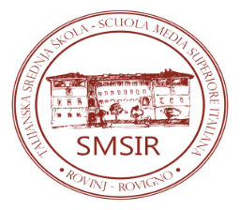 | T A L I J A N S K A S R E D N J A Š K O L A –  S C U O L A M E D I A S U P E R I O R E I T A L I A N A  R O V I NJ – R O V I G N O  OIB: 40451153058  G. Carducci 20, Rovinj – Rovigno  Tel.: 00385 52 813277, 840984; fax: 00385 52 840985  email: smsir@pu.t-com.hr , www.smsir.hr

Conclusioni della 62ª SEDUTA DEL COMITATO SCOLASTICO tenutasi il per corrispondenza
il 12 marzo 2025 dalle ore 9.00 alle ore 15.00

- Approvazione del verbale della 61ª seduta tenutasi per corrispondenza dal 10 all'11 febbraio 2025.
Il verbale della 61a seduta del Comitato scolastico viene approvato all’unanimità dei membri che hanno inviato le schede di votazione.

- Approvazione della proposta del primo assestamento del Piano finanziario per l'anno 2025.
La proposta del Primo assestamento del Piano finanziario per l'anno 2025 è stata approvata con voto unanime dei membri che hanno inviato le schede.

- Approvazione del resoconto del primo assestamento del Piano finanziario per l'anno 2025.
La proposta del Primo assestamento del Piano finanziario per l'anno 2025 è stata approvata con voto unanime dei membri che hanno inviato le schede.

- Approvazione della proposta del primo assestamento del Piano finanziario per l'anno 2025.
La proposta del Primo assestamento del Piano finanziario per l'anno 2025 è stata approvata con voto unanime dei membri che hanno inviato le schede.

